* 目录结构：

EAST <dir>

datas <dir>

train_dataset <dir>

test_dataset <dir>

verify_dataset <dir>

train_lable.csv <file>

verify_lable.csv <file>

models <dir>

advanced_east.py <file>

cfg.py <file>

data_generator.py <file>

label.py <file>

losses.py <file>

network.py <file>

nms.py <file>

predict.py <file>

preprocess.py <file>

vgg16_weights_tf_dim_ordering_tf_kernels_notop.h5 <file>

results<dir>

EAST文件夹内的目录，如图：

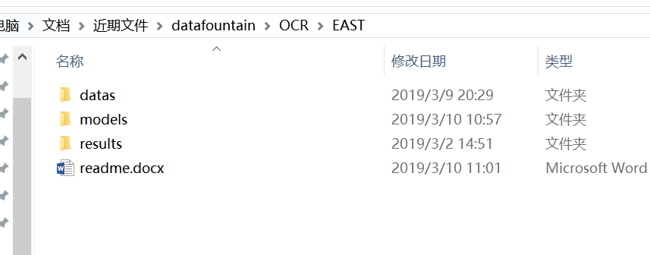

datas文件夹内的目录，如图：

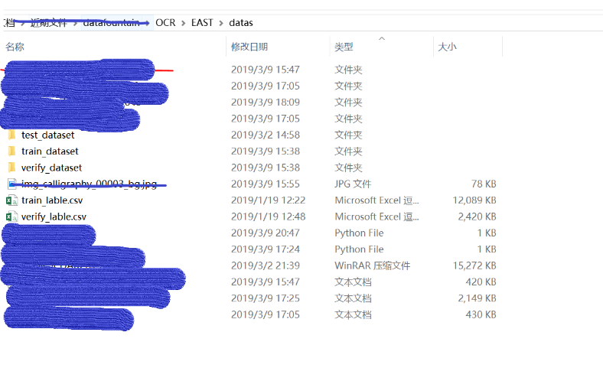

train_dataset 是文件夹，存放着训练集图像，只能存放jpg文件，不能存放任何其他文件

test_dataset 是文件夹，存放着测试集图像，只能存放jpg文件，不能存放任何其他文件

verify_dataset 是文件夹，存放着验证集图像，只能存放jpg文件，不能存放任何其他文件

如图：

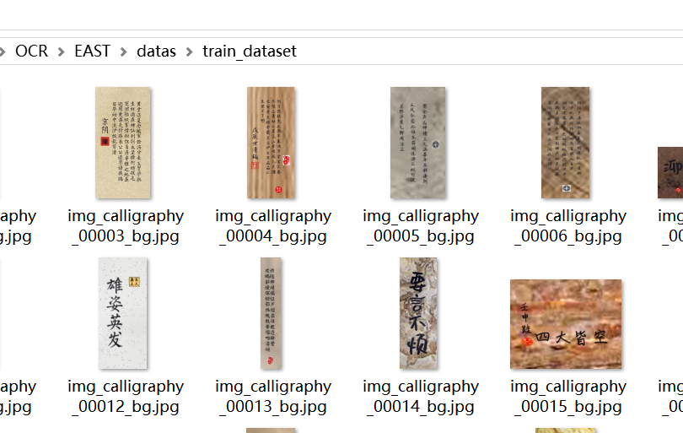

* 包依赖关系

pip install tensorflow(tensorflow-gpu), keras ,pillow, opencv-python,

* 运行方式

python preprocess.py

python label.py

python advanced_east.py

运行 preprocess.py生产预处理后的图像，大小为15GB左右。

运行label.py 会产生大量npy文件，大小为60GB左右。